

**Instituto Politecnico Nacional**

**ESCUELA SUPERIOR DE CÓMPUTO**

REDES DE COMPUTADORAS

PRÁCTICA 5: Enrutamiento Estatico

Profesor: Axel Moreno Cervantes

Alumno: Regis Valero Jorge Jesus

GRUPO: 2CM6

Introducción:

El enrutamiento estático es de gran utilidad, El enrutamiento estático es la solución para redes pequeñas por su seguridad y por la economía de sus recursos; no consume ancho de banda, no hace trabajar a la CPU del router y es fácil de configurar.

En general un enrutador es configurado con un protocolo de enrutamiento para aprender las rutas automáticamente, a estas rutas las llamamos rutas dinámicas, pero también podemos configurar el protocolo de enrutamiento y directamente agregar rutas a nuestro enrutador de manera estática.

Si tomamos como ejemplo la siguiente imagen, y en particular los enrutadores R1 y R2, para crear un enrutamiento estático en R1, debemos configurar tres parámetros en R1:

* La subred
* La máscara de la subred
* La interfaz de salida de R1 (S0/0/0) o el siguiente salto (next-hop), es decir la dirección IP (172.16.4.2) configurada en la interfaz del siguiente enrutador, que es R2.

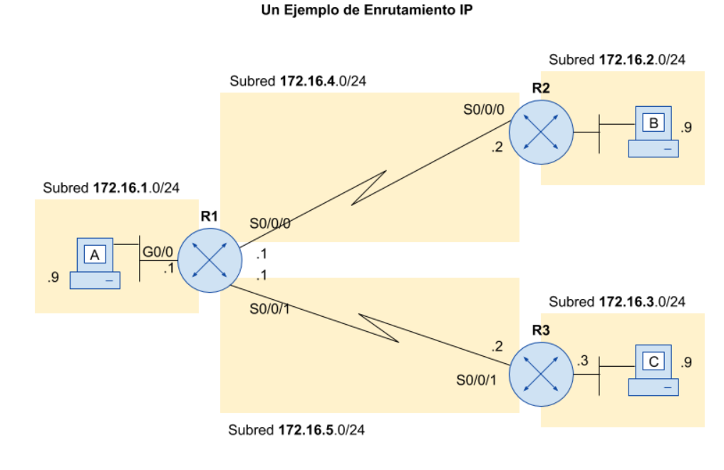

Procedimiento de la practica:

Debemos construir esta topología de red

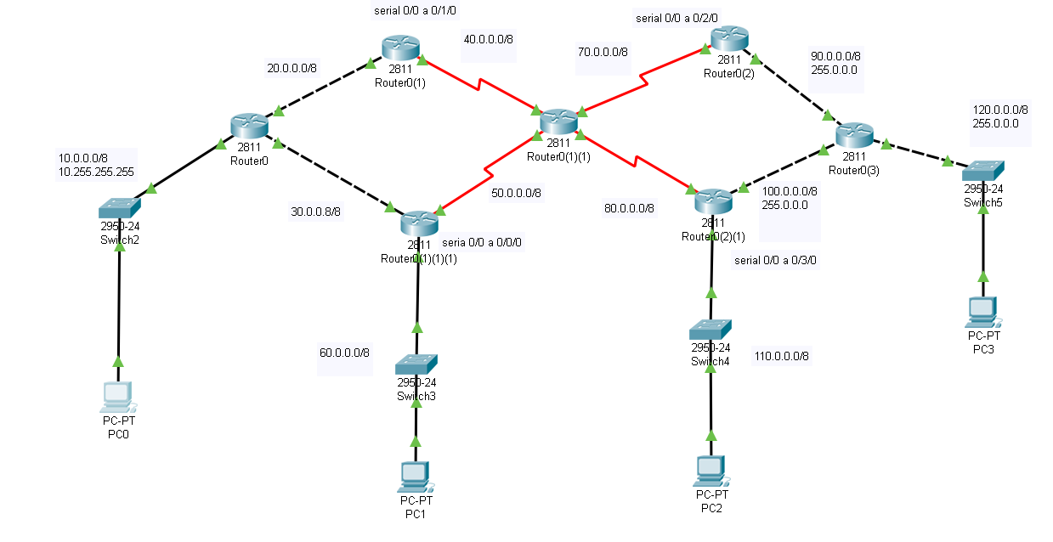

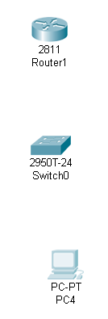Primero que nada arrastramos los compontes a usar al área de trabajo los dispositivos usados fueron :

* 7 Routers 2811
* 4 Switches 2950-24
* 4 Hosts o pcs

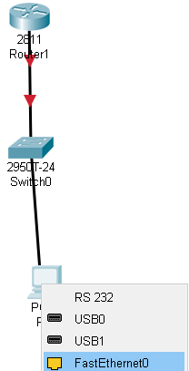Una vez que los dispositivos estén de en el área de trabajo debemos hacer su conexión con cada dispositivos host-switch y switch con router el cable que usaremos será (copper straight) este cable se conecta en el puerto fast ethernet de cada dispositivo.

Posteriormente ya conectando los dispositivos vamos asignar las direcciones ip de cada dispotivo menos el switch le asinamos una ip al host y la ip ejemplo :

Estos comandos son para asignar la ip al router por medio de la consola o modo grafico

Router(config)#interface FastEthernet0/0

Router(config-if)#ip address 20.0.0.1 255.0.0.0

Router(config-if)#no shutdown

Router(config-if)#

%LINK-5-CHANGED: Interface FastEthernet0/0, changed state to up

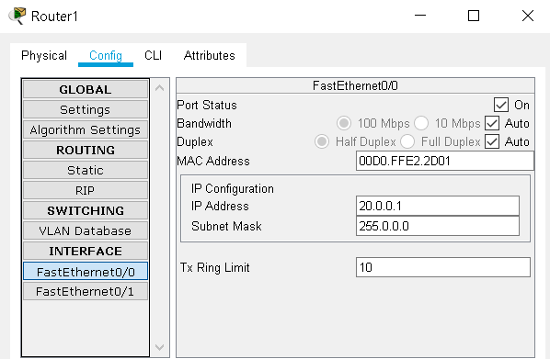

Después vamos asignar la ip al host le asignamos la ip , su submascara y el default Gateway que es la ip del router

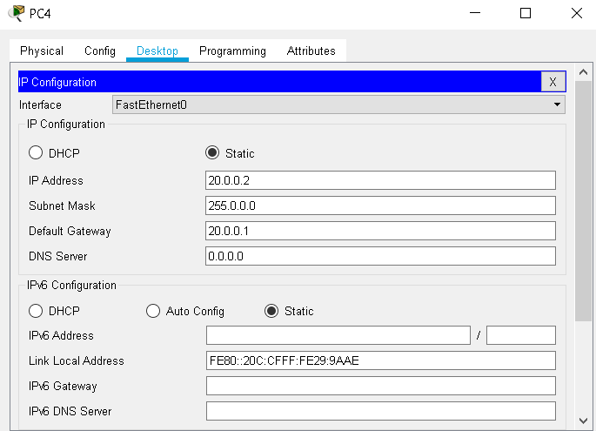

Finalmente, nuestra conexión de prueba se vería así:

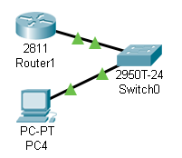

Si seguimos correctamente los pasos podemos enviar un mensaje del pc al router correctamente y viceversa. Este mensaje solo se puede ser enviado dentro de ese segmento de red pero para poder ser enviado a otro segmento de red debemos conectar con el router que debemos conectar y configurarlo a esto se le llama enrutamiento estático. Para conectar dos router necesitamos conectarlo con el cable serial en donde en la configuración podemos añadir que tipo de puerto puede tener y añadirle puertos Ethernet extras que en este caso en dos routers le tenemos que añadir un puerto más Ethernet.

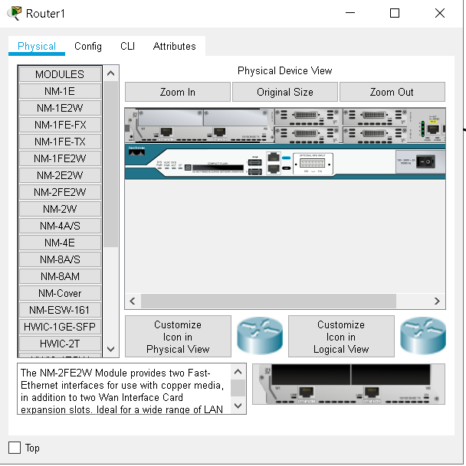Añadimos el módulo WIC-1T que nos proporciona entradas seriales y agregamos dos puertos extra ethernet en caso de que los necesitamos y es importante para agregar nuevos módulos que el dispositivo este apagado, después de colocar los módulos prendemos el router

Una vez que ya hemos agregado los puertos seriales , podemos agregar lo cables seriales para conectar router con router

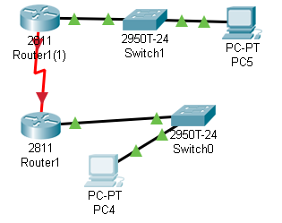

Posteriormente vamos a configurar los dos routers para que tengan conexión supongamos que en nuestro camino va tener una conexión de 33.0.0.0 entonces un router en el puerto serial que deseamos le debemos agregar la ip del medio que seria 33.0.0.1 y para el otro 33.0.0.2 ya que no puede haber ip´s repetidas en los dos routers con su submascara de red correspondiente

Comandos usados para el primer router:

Router>enable // para hacer funcionar la consola

Router#

Router#configure terminal // configurar el router

Enter configuration commands, one per line. End with CNTL/Z.

Router(config)#interface Serial0/1/0 // seleccionamos el termina pude ser igual int f0/1/0

Router(config-if)#

Router(config-if)#exit

Router(config)#interface Serial0/0/0

Router(config-if)#ip address 33.0.0.1 255.0.0.0 // asiganmos la ip seguida de la mascara

Router(config-if)#no shutdown // le decimos que se prenda

Router(config-if)#

Comandos usados para el según router

Router>enable

Router#

Router#configure terminal

Enter configuration commands, one per line. End with CNTL/Z.

Router(config)#interface Serial0/1/0

Router(config-if)#

Router(config-if)#exit

Router(config)#interface Serial0/0/0

Router(config-if)#ip address 33.0.0.1 255.0.0.0

Router(config-if)#no shutdown

Router(config-if)#

Una vez ya configurada los dos routers obtendremos conexión entre los dos

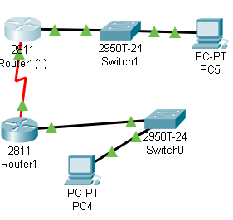

Pero si mandamos un mensaje de host a host marcara error ya quedemos implementar el enrutamiento estático.

Esta parte hacemos el uso del método de enrutamiento estático se puede hacer por medio de consola o por medio de la interfaz para hacer este procedimiento debemos seleccionar el router que esta conectado a un segmento de red e indicar la red a donde quiere llegar el mensaje, junto con su mascara de red y el next-hop que lo que entendí es el camino por donde va viajar nota pude tener muchos caminos dependiendo la topología. Una parte confusa en asignar la dirección de del next-hop , esta dirección se asigna con la dirección del router que esta conectado con el router del segmento de red en donde inicia el mensaje. (No el router del segmento de red).

Comandos para asignar el enrutamiento estático

Router(config-if)#exit

Router(config)#

Router(config)#ip route 20.0.0.0 255.0.0.0 33.0.0.2

(la primera ip la red a donde va el mensaje , la mascar de esa red y la dirección del medio)

Router(config)#

De la otra manera en forma de interfaz

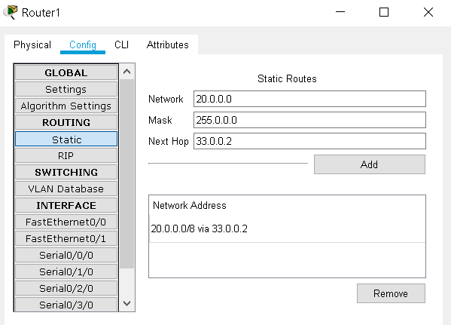

Pruebas:

Podemos ver todas las direcciones del enrutamiento y su vías esto se realizó con cada router

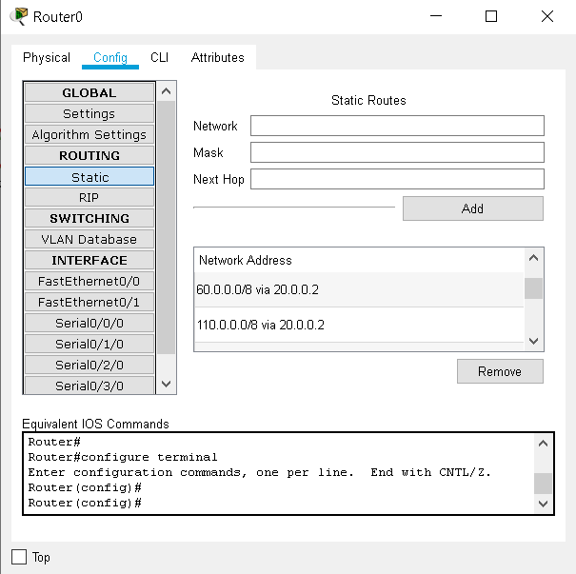

A partir de nuestro host 0 debemos hacer ping con los demás host o computadoras para verificar que hay conexión o que los datos esten llegando

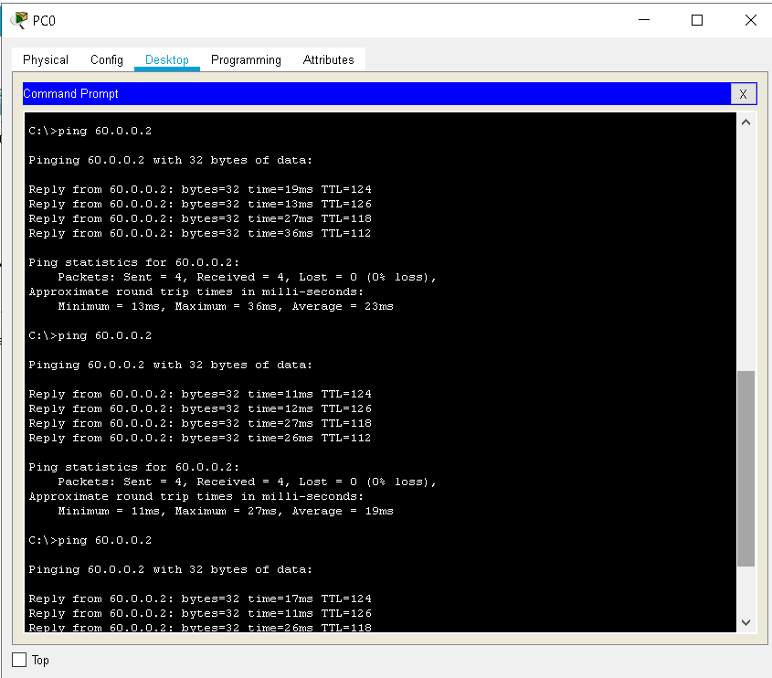Ping host 0 a host 1 ( 60.0.0.2)

Ping host 0 a host 2 (110.0.0.2)

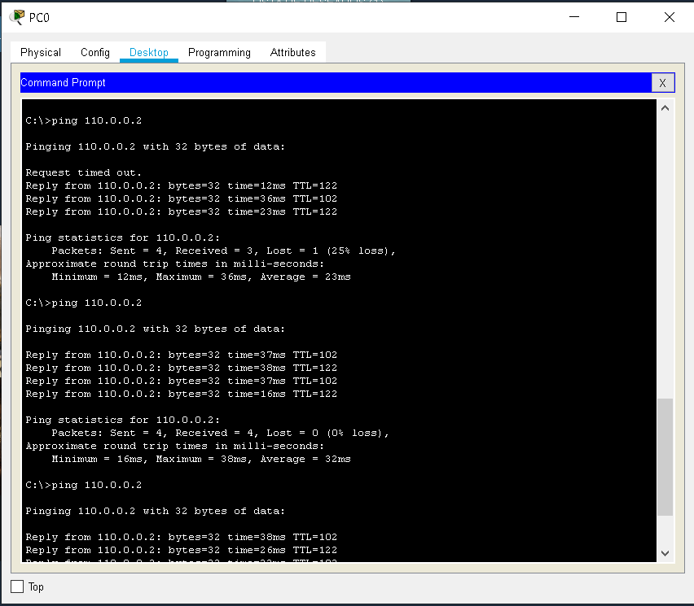

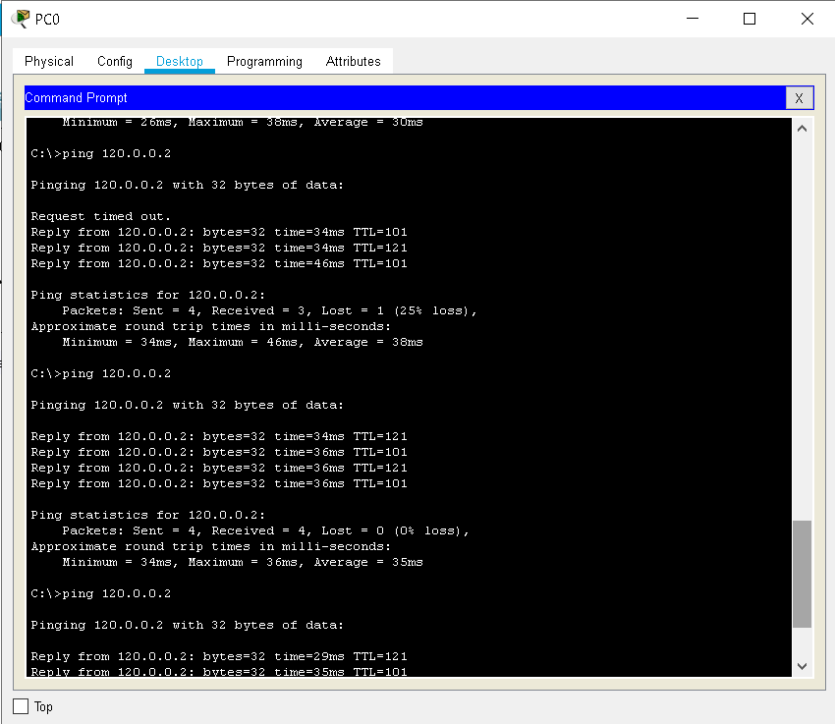Ping host 0 a host 3 ( 120.0.0.2)

Conclusiones.

En esta práctica nos sirvió de gran ayuda para comprender el enrutamiento estático que es de gran ayuda ya que es de bajo costo y supuestamente fácil de establecer. Una desventaja de este es que no es escalable es decir si colocamos mas segmentos de red tendríamos que repetir el proceso. Igualmente esta practica me ayudo mucho en comprender lo básico de cisco packet que fue mi primera vez en usar esta herramienta.